Сведения о дате создания МБОУ Верхнегрековской ООШ.
По дореволюционному административному делению слобода Верхне-Греково входила в состав Шалаевской (до1870года), затем Верхне-Большинской волости, и являлась волостным центром. Волость Верхне-Большинская имела три школы: в селах Верхнее -Греково и Нижнее -Астахово - начальные училища сельские; в селе Шалаевка - церковно-приходская школа.
История Верхнее - Грековской школы начинается с далекого 1885 года. Школа располагалась на горе, недалеко от Красной улицы. Верхнее -Грековское сельское начальное училище имело две учебные комнаты. В одном большом классе занимались ученики 1 класса, а в другом – 2-й и 3-й классы. Отапливалась школа соломой. Занятия начинались с 1 сентября, а заканчивались 1 мая. Несколько раз в году были каникулы: на Пасху, на Рождество и Новый год. На первый урок звонок давали в 8 часов, а последний заканчивался в 12 часов. Урок длился 50 минут. Преподавались такие предметы: грамматика, арифметика, церковно-славянский язык, Закон Божий, а в 3-ем классе – история и география.
После 1917 года церковно - приходские школы были полностью ликвидированы постановлением Совета народных комиссаров от 24декабря 1917 года «О передаче дела воспитания и образования из духовного ведомства в ведение народного комиссариата по просвещению».
В конце 1920, в начале 1930 годов в Верхнее - Греково было построено новое деревянное здание школы из разобранной церкви. Имелся большой школьный двор, ряд вспомогательных и хозяйственных построек. Заложен сад.
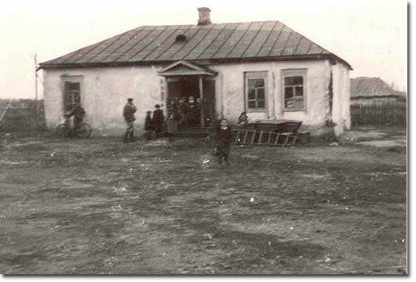
За годы первых двух пятилеток в Советском Союзе было осуществлено всеобщее начальное обучение и всеобщее семилетние образование в городах. 5 мая 1930 года президиум Северо-Кавказского исполнительного комитета вынес постановление о введении с 1930/1931 (учебного) года всеобщего начального обучения. В обязательном порядке будут привлекаться в школу дети 8-9 лет. Обязательность обучения края в целом устанавливается в объеме 4-летнего курса обучения. Для фабрично-заводских районов, совхозов и коммун – в объеме 7-летнего курса. XVIII съезд ВКП (б)(10-21 марта 1939 г.) принял решения об обязательном 7-летнем обучении на селе.
В конце 1930-х годов, Верхне-Грековская школа была 7-летней, а затем преобразовали ее в10-летнюю.
Учителя В-Грековской школы в 1930-1940 годы: Самохина Евгения Петровна директор школы (с 1943 года после освобождения села), Поцелуев Виталий Иванович(до войны, и во время лечения по ранению после освобождения села, житель села Поповка), Меринов Алексей Петрович (учитель математики), Самохин Ким Тихонович, Гуртовая Валентина Яковлевна (немецкий язык), Голикова Анна Захаровна (пионервожатая).
В школу первыми, ешё затемно приходили уборщицы и растапливали печи. Ученики старших классов по установленному графику заготавливали (рубили)дрова. Каждый класс занимал одно помещение, за 10 лет учебы побывав почти во всех помещениях школы. По звонку на урок учителя из учительской, расходились по классам, неся с собой журнал, тетради, таблицы, карты. Учителя и ученики любили свою школу. В школе была развита художественная самодеятельность, пели и танцевали, ставили отрывки из пьес. Одними из главных организаторов художественной самодеятельности были: Полякова Полина Сергеевна и Чирская Екатерина Федоровна. Участвовали в районных смотрах художественной самодеятельности и спартакиадах. Многие школьники были отмечены грамотами и дипломами.
В школе имелся интернат, где жили учащиеся из других сел и хуторов (В-Астахово, Н-Астахово, Шалаевки, Тельмана, III–Интернационала, Киевского, Красного Колоса, 5-гоотделения с-за «Красная Заря»), обычно в зимний период. Весной, летом и осенью на занятия добирались пешком, чаще всего на велосипедах (по несколько километров ежедневно).
Учителями В-Грековской средней школы с 1950 по 1970 годы в разное время были:
- Абрамова Таисия Петровна, учитель начальных классов.
- Андрианов Михаил Алексеевич, учитель математики и физики.
- Бирюкова Анна Сергеевна, учитель математики.
- Бугаева Александра Семеновна, учитель начальных классов.
- Володина Евдокия Владимировна, учитель географии, биологии.
- Голиков Виктор Иосифович, директор школы, учитель истории.
- Горгулева Елена Ефимовна, учитель химии.
- Гуценко Анна Александровна, учитель физики.
- Дрыгин Геннадий Ефимович, учитель математики.
- Козырев Василий Григорьевич, учитель производственного обучения.
- Коновалов Леонид Савельевич, учитель русского языка и литературы.
- Кононенко Виктор Павлович, учитель физкультуры.
- Куликов Пимен Демьянович, директор школы, учитель химии.
- Лимаренко Сергей Иванович, учитель физики, электротехники.
- Лопатин Александр Яковлевич, учитель физкультуры.
- Лопатина Мария Ивановна, учитель немецкого языка.
- Мазуренко Дмитрий Федорович директор школы, учитель истории, обществоведения
- Мазуренко Мария Степановна преподаватель русского языка и литературы;
- Марченко Мария Ивановна, учитель начальных классов.
- Панфилова Лидия Михайловна, учитель ачальных классов.
- Полякова Полина Сергеевна, учитель немецкого языка, заведующая учебной частью.
- Салмашова Ирина Ивановна, учитель русского языка.
- Чумаченко Раиса Григорьевна, учитель физкультуры, немецкого языка.
- Чеботарева (Махнева) Валентина Васильевна, учитель физики, химии.
- Чирская Екатерина Федоровна, учитель начальных классов.
- Сюртуков Г.И- директор школы.
- Шаповалов Дмитрий Никанорович- директор школы.
- Шаповалова Прасковья Федоровна - учитель русского языка,
и другие
За годы существования школы директорами были: Сюртуков Г.И (1951-1954), Куликов П.Д, (1954-1958) Голиков В.И (1958 -1961), Мазуренко Дмитрий Федорович (1961- 1974), Шаповалов Дмитрий Никанорович (1974 – 1975), Шевцов Михаил Игнатьевич (1975 – 1986), Пироженко Дмитрий Сергеевич (с 1986 по настоящее время).
Среднее образование стало всеобщим и обязательным. В 1971 году заложили фундамент нового здания школы на новом месте, неподалеку от правления колхоза им. Кирова. В какой-то мере терялась преемственность с уходом из старой школы.
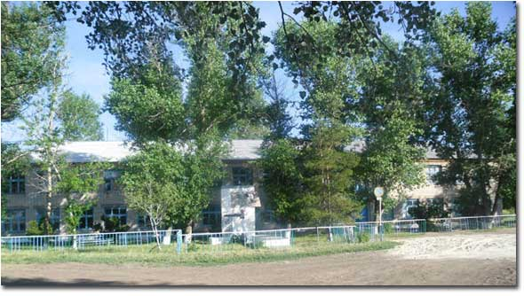
В 1974 году светлое двухэтажное, кирпичное здание приняло учеников в свои стены. И педагогический коллектив, и школьники с любовью обустраивали новые кабинеты. В новой школе имеются хорошо оборудованные учебные кабинеты, спортивный зал, столовая. Из близлежащих сел учеников на занятия привозит школьный автобус.
Сложился энергичный, инициативный педагогический коллектив - сплав молодости и опыта.
Учителя работающие сейчас в МБОУ Верхнегрековской ООШ:
- Афанасьева Вера Леонидовна
- Бычков Анатолий Иванович
- Золотых Любовь Григорьевна
- Пироженко Наталья Савельевна
- Полюх Иван Федорович
- Стецурина Анна Васильевна
- Шумская Татьяна Анатольевна.
- Тимошенко Анна Александровна.
В1980-е годы улучшается материально-техническая база школа. В распоряжение учителей поступают диапроекторы, проигрыватели, физические приборы и наглядные пособия. Учебный процесс стал результативным и интересным.
Мы имеем некоторые данные о количестве учащихся по определенным годам:
1918 год | 27 учеников
1927 год | 69 учеников
1933 год | 101 учеников
1940 год | 250 учеников
1945 год | 420 учеников
1977 год | 176 учеников
1986 год | 76 учеников
2002году | 152 учеников
2012 году | 23 учеников
2013 году | 17 учеников
За прошедшее время произошел целый ряд реорганизаций школы
15.03.1993год | В-Грековская средняя общеобразовательная школа переименована в В-Грековское образовательное учреждение общеобразовательную В-Грековскую среднюю школу. | Решение малого совета Районного Совета народных депутатов от 15.03.1993года.  Регистрационный № 106.
16.12.1999 год | В-Грековское образовательное учреждение общеобразовательная В-Грековская средняя школа переименованная в Муниципальную Верхнегрековскую среднюю общеобразовательную школу. | Постановление Главы администрации Кашарского района № 581 от 16.12.1999года
20.09. 2000 год | Муниципальная Верхнегрековская средняя общеобразовательная школа переименована Муниципальное общеобразовательное учреждение Верхнегрековскую среднюю общеобразовательную школу. | Постановление Главы администрации Кашарского района № 417 от 20.09.2000года
01.09.2008 год | Муниципальное общеобразовательное учреждение Верхнегрековская средная общеобразовательная школа переименована в результате реструктуризации в Муниципальное общеобразовательное учреждение Верхнегрековскую основную общеобразовательную школу | Постановление Главы администрации Кашарского района № 177 от 01.09.2008года
01.08. 2011год. | Муниципальное общеобразовательное учреждение Верхнегрековская основная общеобразовательная школа в целях создания муниципальных бюджетных образовательных учреждений переименованная в Муниципальное бюджетное общеобразовательное учреждение Верхнегрековскую основную общеобразовательную школу. | Постановление Главы администрации Кашарского района № 518 от 15.06.2011года
Судьбы наших выпускников разные, интересные и примечательны. Кто-то свою жизнь связал с сельским хозяйством, другие - с промышленностью, с народным образованием, здравоохранением и т.д., т.е. нет такой отрасли народного хозяйства, где бы не работали наши выпускники. Назвать их поименно нет возможности. Наши выпускники в 1941 году ушли на фронт защищать Родину от фашизма. Их было 153 человека. Не вернулись с поля боя 106 наших земляков. В довоенные и послевоенные годы у детей было великое стремление к знанию. В трудных условиях жили и не менее трудных условиях учились. Стали появляться свои агрономы, учителя, врачи, инженеры, офицеры, композиторы, ученые и т.д. Много добрых слов можно сказать в адрес семей, которые сделали очень много для обучения и воспитания своих детей: многие и многие другие. В стенах школы сменилось несколько поколений учителей и руководителей школы. С 1938 года в школе работало до 100 учителей и воспитателей. Многие свою трудовую деятельность связали с нашей школой. У каждой школы своя жизнь и свои проблемы. В настоящее время в школе работают 9 учителей. Все имеют соответствующее образование, способны дать ученикам нужные и глубокие знания. Стараются выполнять те требования по обучению и воспитанию учащихся, предъявляет настоящая жизнь. Окончив школу наши выпускники поступают в вузы, техникумы и профессиональные училища. Все получают соответствующую специальн

